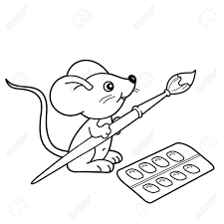Actividad 1

Estudiante:

I.- Piensa en cómo te sientes hoy y escoge un color para representarlo, pinta el circulo para mostrarlo.

¿Por qué escogí este color para representar como me siento?

II.- Al azar vamos a escoger una emoción, luego a partir de esta debes crear un dibujo coloreado para representarla, manos a la obra.